九年级数学学业水平调研试卷（一）
（满分：120分 时间：120分钟）
一．选择题（本大题共6小题，每小题2分，共12分）
1. 在－1，0，2，－3这四个数中，最小的数是（ ▲ ）
A．－1 B．0 C．2 D．－3
2. 的平方根是（ ▲ ）
A. B．－ C．± D．±
3. 不等式组的解集为（ ▲ ）
A．x＞2 B．x＜3 C．x＞2或 x＜－3 D．2＜x＜3
4. 一次数学测试后，随机抽取九年级某班5名学生的成绩如下：91，78，98，85， 98．关于这组数据说法错误的是（ ▲ ）
A．平均数是91 B．极差是20 C．中位数是91 D．众数是98
5. 已知两个变量x和y，它们之间的3组对应值如下表所示：
x | －1 | 0 | 1
y | －1 | 1 | 3
则y与x之间的函数关系式可能是（ ▲ ）
A．y=x B．y=x²+x+1 C．y= D．y=2x+1
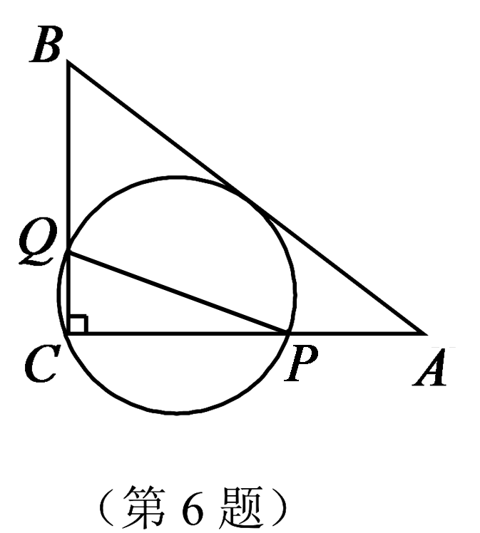
6．如图，在Rt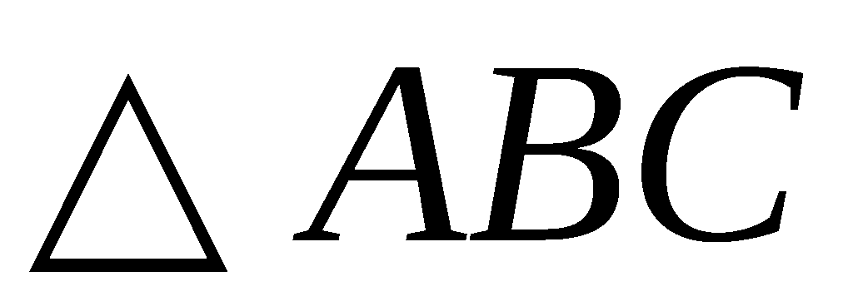中，∠C=90°，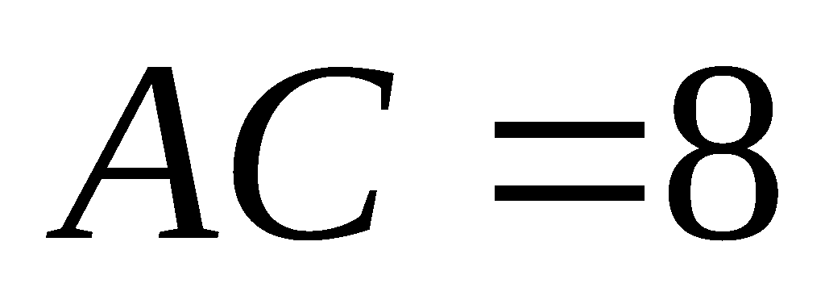，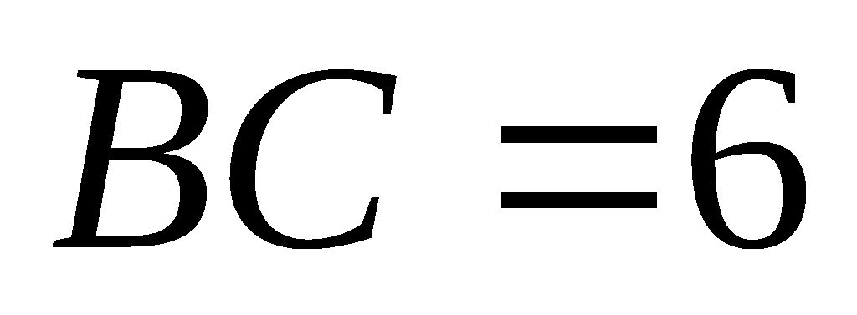，
经过点C且与边AB相切的动圆与CA、CB分别相交于点P、Q，
则线段PQ长度的最小值是（ ▲ ）
A．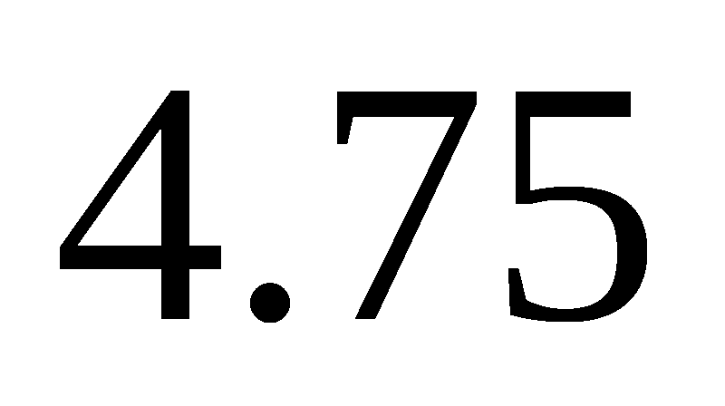 B．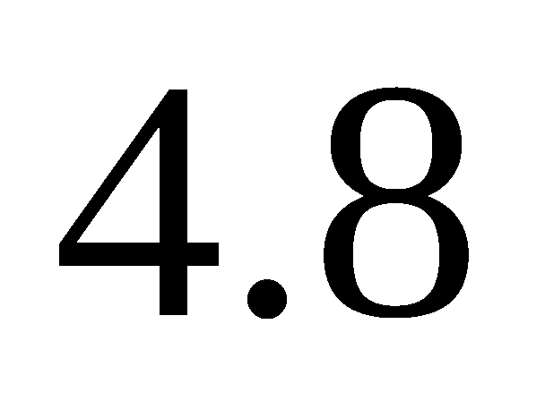 C．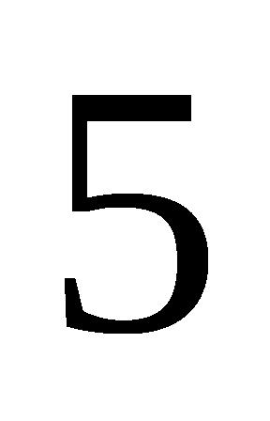 D．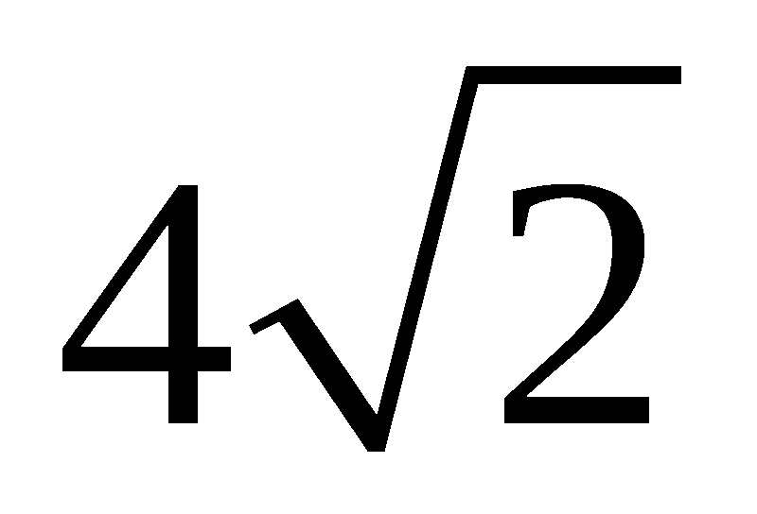

二．填空题（本大题共10小题，每小题2分，共20分）
7. 使二次根式有意义的x的取值范围是 ▲ .
8. 如图，已知a∥b，∠1=45°，则∠2= ▲ °．
9. 生物学家发现一种病毒的长度约为0．000 043 mm，用科学记数法表示0．000 043为 ▲ .
10. 因式分解：2x²－8y² = ▲ .
11. 随机掷一枚均匀的硬币两次，两次都是正面的概率是 ▲ .
12. 已知⊙O的半径为5厘米，若⊙O′与⊙O外切时，圆心距为8厘米，则⊙O′与⊙O内切时，圆心距为 ▲ 厘米.
13. 如果反比例函数y＝的图象经过点（1，3），那么它一定经过点（－1， ▲ ）．[来源:Zxxk.Com]
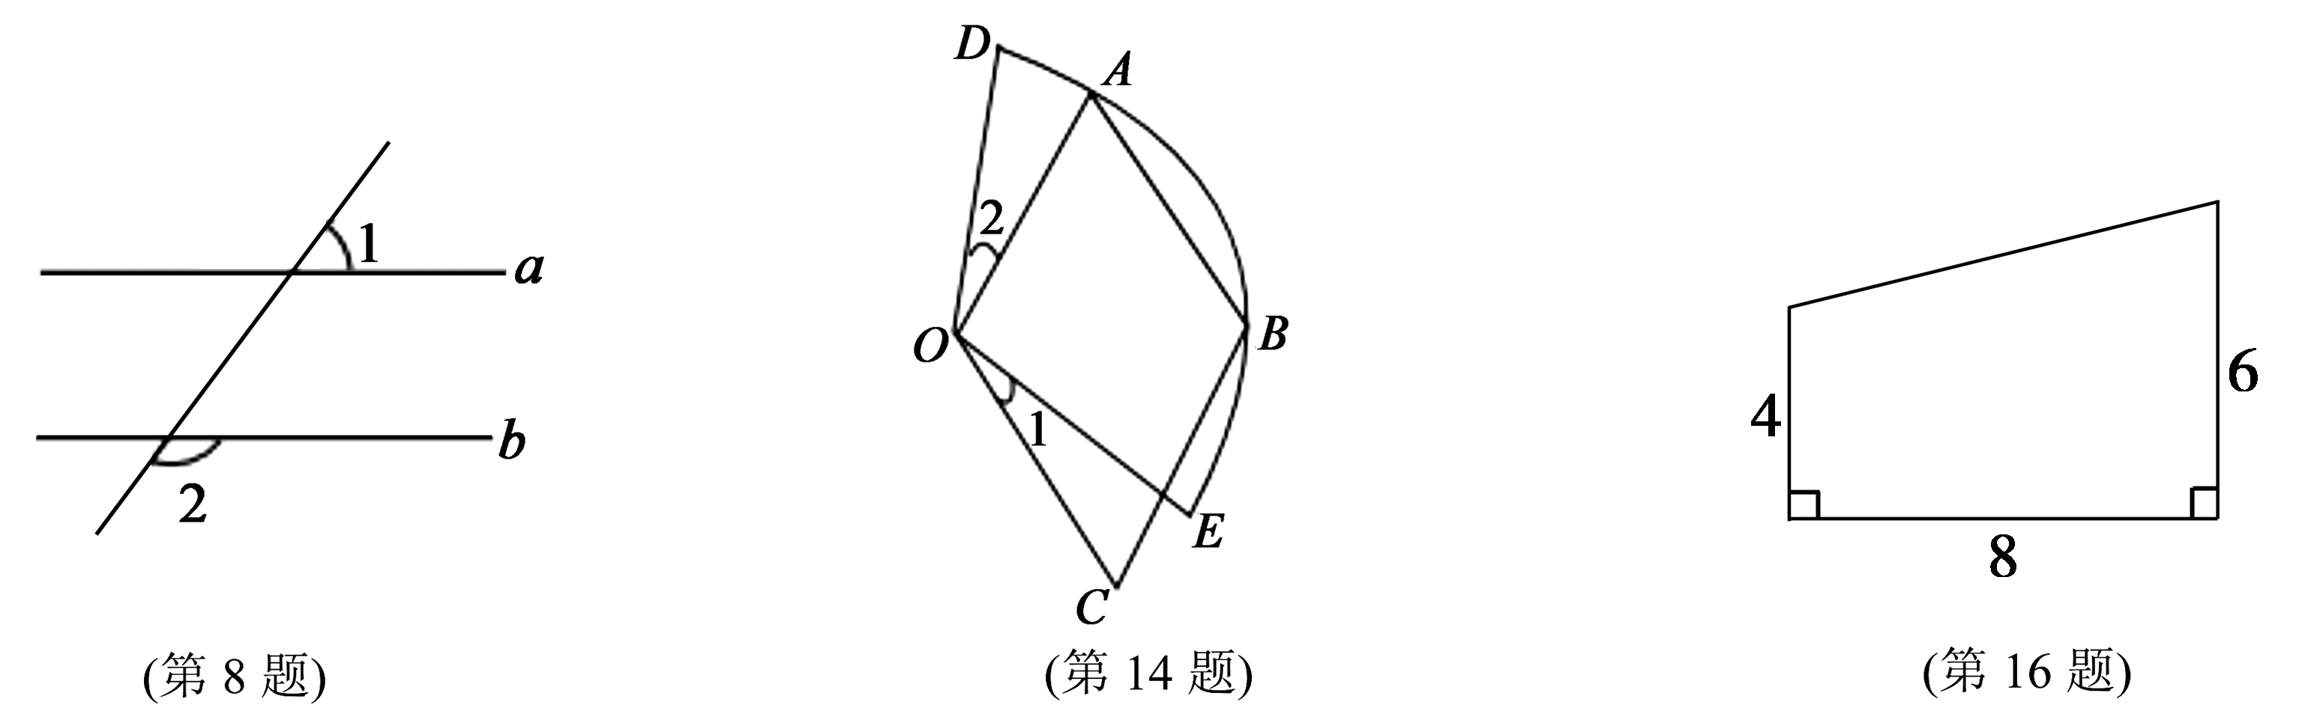

14. 如图，四边形OABC为菱形，点A、B在以O为圆心的弧上，若OA=1，∠1=∠2，则扇形ODE的面积为 ▲ ．
15. 某数学活动小组的30名同学站成一列做报数游戏，规则是：从前面第一位开始，每位同学依次报自己的顺序数的倒数加1，第一同学报（+1），第二位同学报（+1），第三位同学报（+1），……这样得到的30个数的积为 ▲ .
16. 在一张直角三角形纸片的两直角边上各取一点，分别沿斜边中点与这两点的连线剪去两个三角形，剩下的部分是如图所示的直角梯形，其中三边长分别为4、8、6，则原直角三角形纸片的斜边长是 ▲ .
三．解答题（本大题共12小题，共88分）
17. （本题4分）－－(－1)⁰．

18. （本题6分）解方程组：

19. （本题7分）甲、乙两人共同加工同一种机器零件，6天可以完成任务. 如果甲单独完成，则完成这项任务所需的时间是乙单独完成所需时间的2倍. 求甲、乙两人单独完成这项任务各需多少天？

20. （本题6分）“PM2.5”是指大气中危害健康的直径小于2.5微米的颗粒物，它造成的雾霾天气对人体健康的危害甚至要比沙尘暴更大.环境检测中心在京津冀、长三角、珠三角等城市群以及直辖市和省会城市进行PM2.5检测，某日随机抽取25个监测点的研究性数据，并绘制成统计表和扇形统计图如下：
类别 | 组别 | PM2.5日平均浓度值  （微克/立方米） | 频数 | 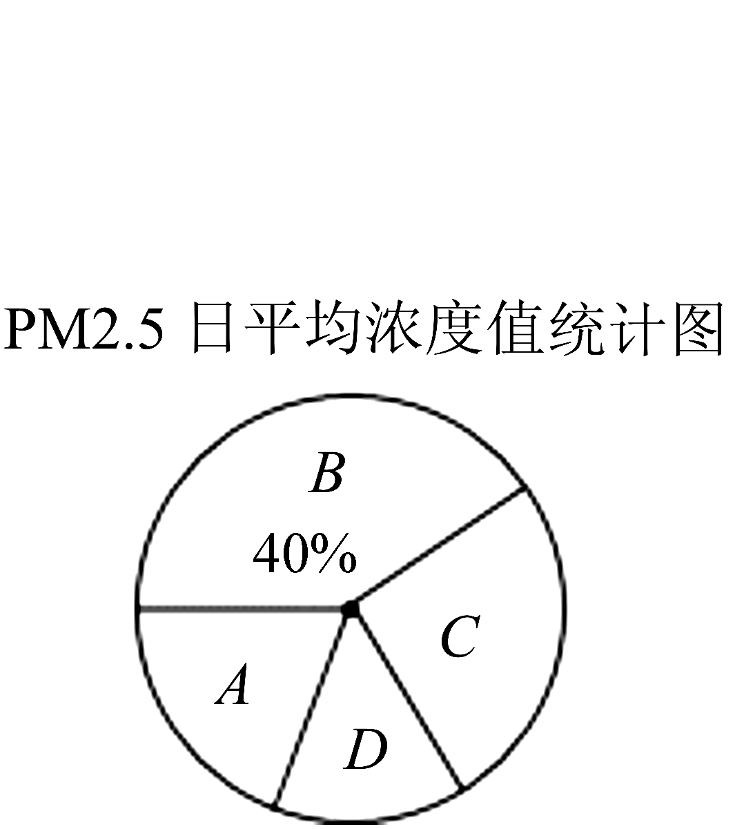  频率
A | 1 | 15～30[来源:Zxxk.Com] | 2[来源:Zxxk.Com] | 0.08
A | 2 | 30～45 | 3 | 0.12
B | 3 | 45～60 | a | b
B | 4 | 60～75 | 5 | 0.20
C | 5 | 75～90 | 6 | c
D | 6 | 90～105 | 4 | 0.16
合计 |  | 以上分组均含最小值，不含最大值 | 25 | 1.00
根据图表中提供的信息解答下列问题：
（1）统计表中的a= ，b= ，c= ；
（2）在扇形统计图中，A类所对应的圆心角是 度；
（3）我国PM2.5安全值的标准采用世卫组织（WHO）设定的最宽限值：日平均浓度小于75微克/立方米．请你估计当日环保监测中心在检测100个城市中，PM2.5日平均浓度值符合安全值的城市约有多少个？

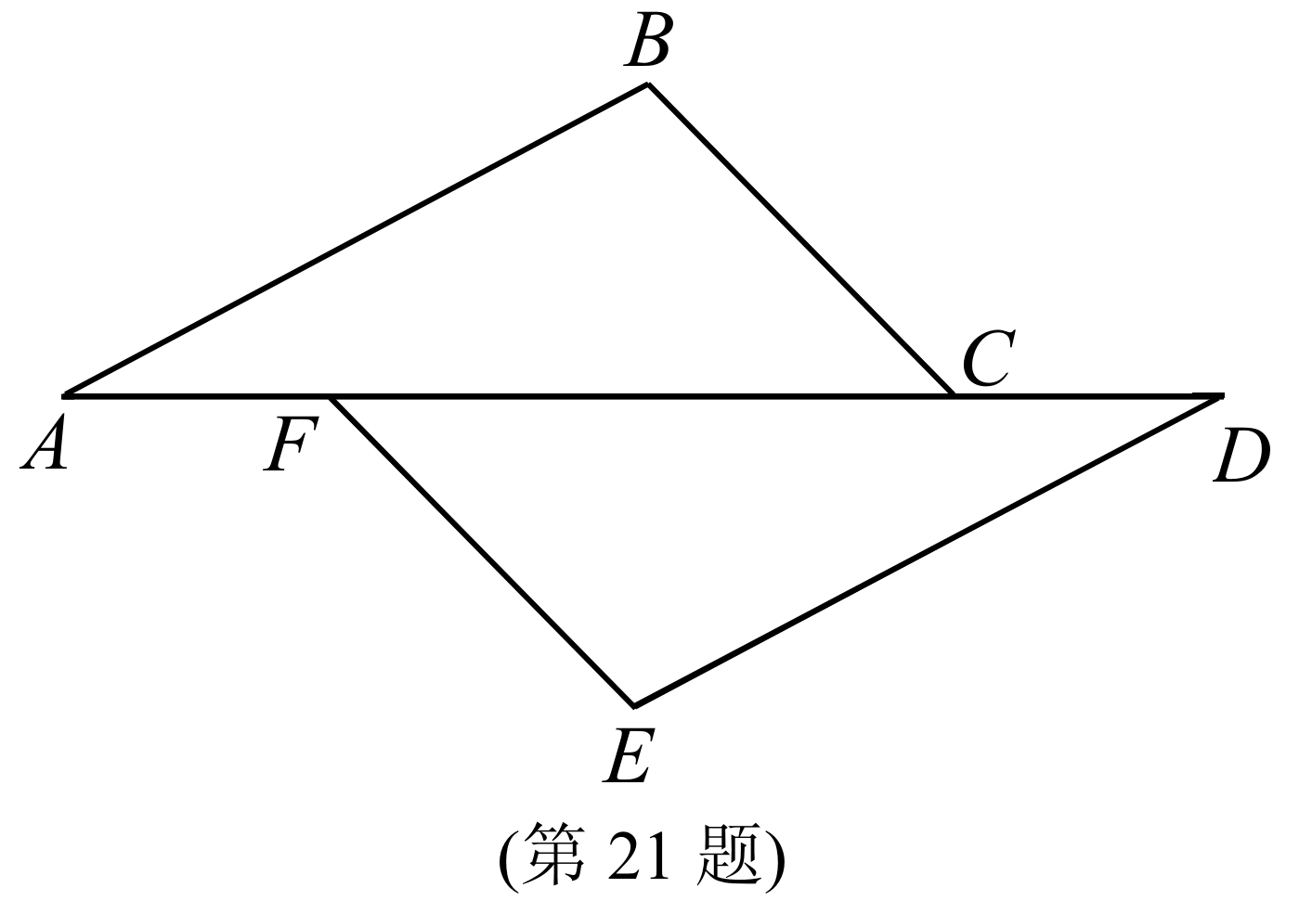
21. （本题6分）如图，点A、F、C、D在同一直线上，点B和点E分别在AD的两侧，且AF=DC ，AB=DE， AB∥DE．
（1）求证：△ABC≌△DEF；
（2）连接BF、CE ，求证：四边形BFEC是平行四边形.

22. （本题8分）已知：二次三项式－x²－4x+5.
（1）求当x为何值时，此二次三项式的值为1.
（2）证明：无论x取何值，此二次三项式的值都不大于9.

23. （本题8分）某影视城同时放映三部不同的电影，分别记为A、B、C．
（1）若王老师从中随机选择一部观看，则恰好是电影A的概率是 ▲ ；
（2）若小聪从中随机选择一部观看，小芳也从中随机选择一部观看，求至少有一人在看A电影的概率．

24. （本题8分）正方形ABCD的边长为3 ，E、F分别是AB、BC边上的点，且∠EDF=45°．将△DAE绕点D逆时针旋转90°，得到△DCM．
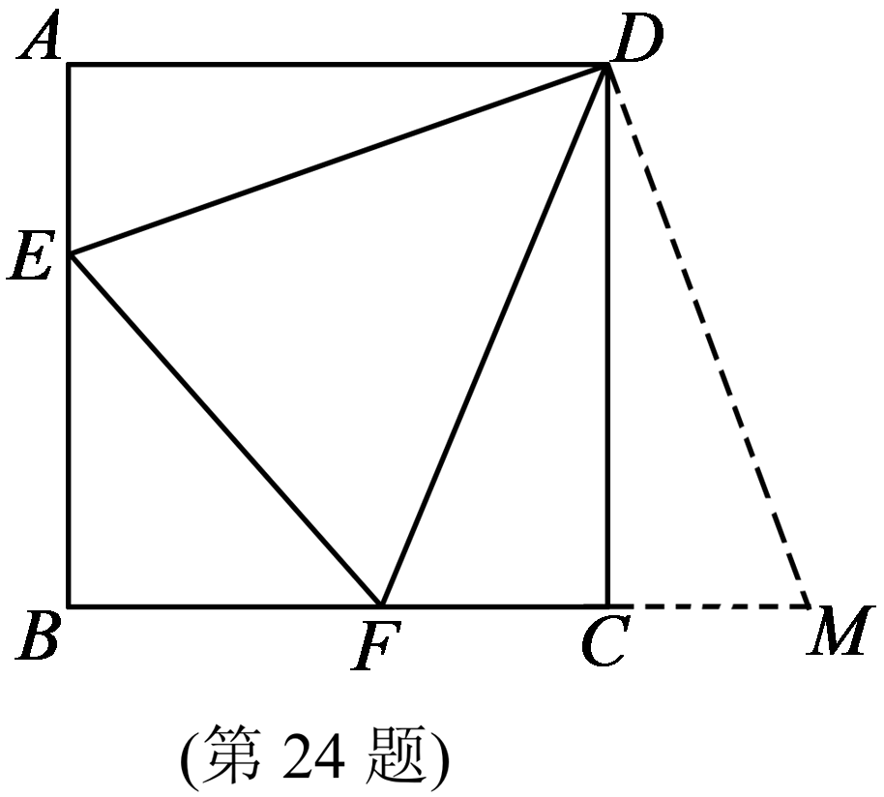
（1）求证：EF=FM；
（2）当AE=1时，求EF的长．

25. （本题8分）如图，河流的两岸PQ、MN互相平行，河岸PQ上有一排小树，已知相邻两树之间的距离CD=40 m，某人在河岸MN的A处测得∠DAN = 35°，然后沿河岸走了100 m到达B处，测得∠CBN=70°．求河流的宽度CE (精确到1m)．
（参考数据： sin35°≈ 0.57, cos35°≈ 0.82, tan35°≈ 0.70； sin 70°≈ 0.94, cos70°≈ 0.34, tan70°≈ 2.75）.

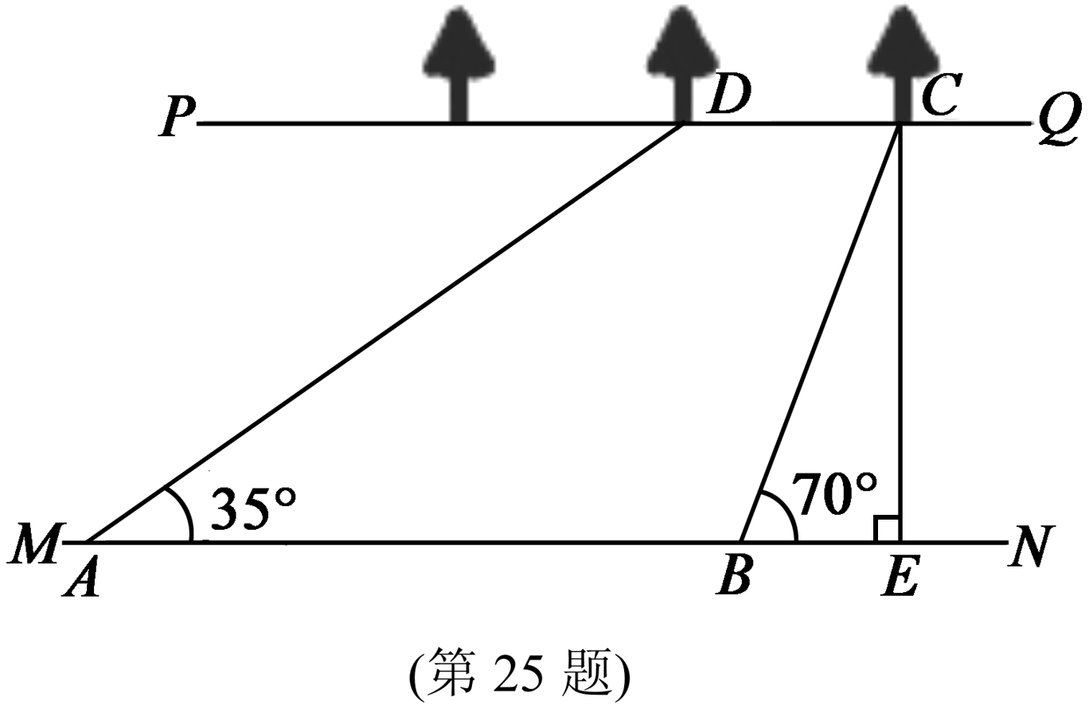

26. （本题8分）已知：如图，在△ABC中，以AB为直径的⊙O交AC于点D，且点D为AC的中点，过D作DE丄CB，垂足为E．
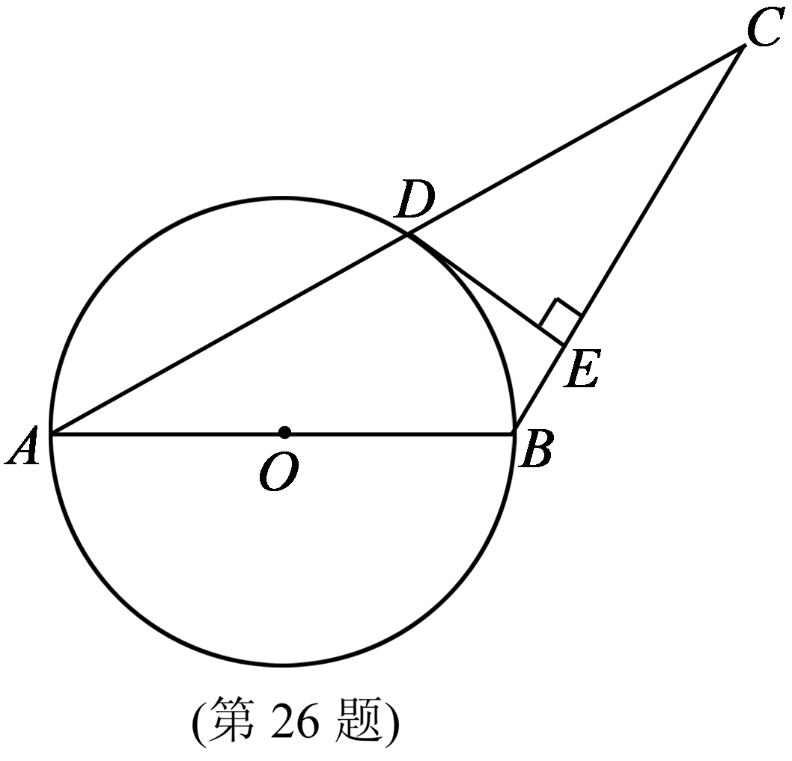
（1）判断直线DE与⊙O的位置关系，并说明理由；
（2）已知CD=4，CE=3，求⊙O的半径．

27. （本题8分）A、B两地相距630千米，客车、货车分别从A、B两地同时出发，匀速相向行驶（客车的终点站是C站，货车的终点站是A站）．客车需9小时到达C站，货车2小时可到达途中C站（如图1所示）．货车的速度是客车的 ，客车、货车到C站的距离分别为y₁、y₂（千米），它们与行驶时间x（小时）之间的函数关系（如图2所示）．
（1）客车的速度是 ▲ 千米/小时，货车的速度是 ▲ 千米/小时；
（2）P点坐标的实际意义是 ▲ ；
（3）求两小时后，货车与C站的距离y₂与行驶时间x之间的函数关系式；
（4）求客车与货车同时出发后，经过多长时间两车相距360千米？

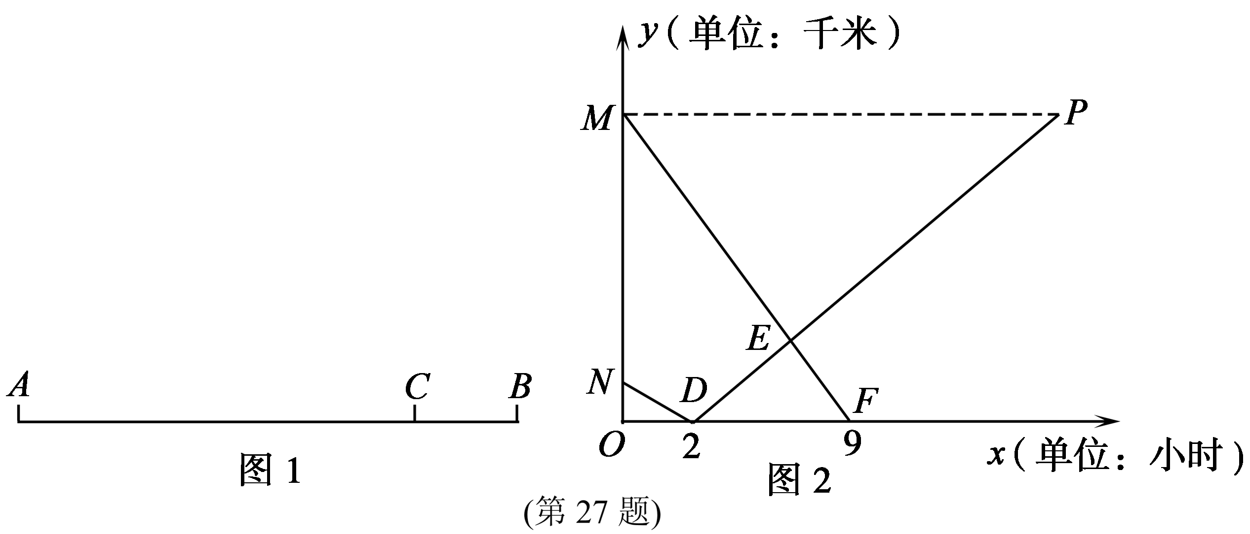

28. (本题11分)如图1，在平面直角坐标系中，二次函数的图象与x轴交于点A、B，它的对称轴是过点（1，0）且与y轴平行的直线，点A的横坐标是-2.
（1）求二次函数的关系式；
（2）如图2，直线l过点C（2，0）且与y轴平行，现有点P由点A出发沿射线AO以每秒2个单位长度的速度运动，同时点Q从点C出发，沿直线l向上以每秒1个单位长度的速度运动，设运动的时间为t秒.
①当PQ⊥AQ时，求t的值；
②在二次函数的图象上是否存在点D，使得点P、D、C、Q围成的四边形是平行四边形？若存在求出点D的坐标；若不存在，请说明理由.

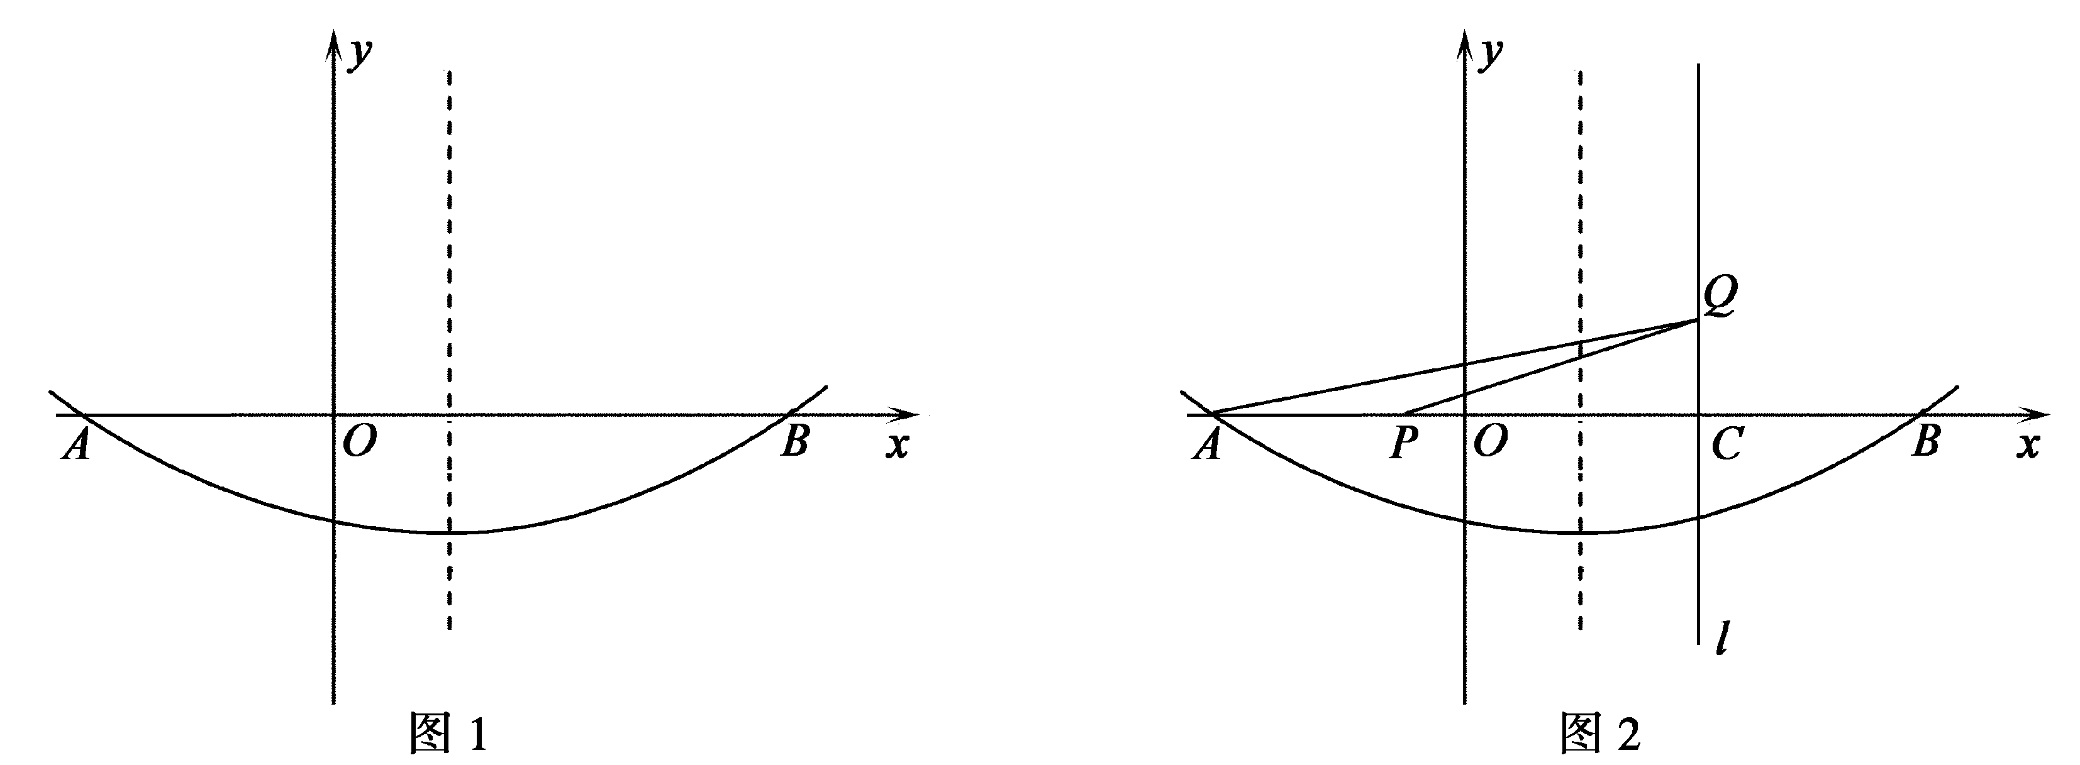

九年级数学学业水平模拟试卷参考答案（一）2013.4

说明：本评分标准每题给出了一种解法供参考，如果考生的解法与本解答不同，参照本评分标准的精神给分．
一、选择题（本大题共6小题，每小题2分，共12分．）
题号 1 2 3 4 5 6
答案 D C D A D B
二、填空题（本大题共10小题，每小题2分，共20分．）
7．x≤2 8. 135°
9. 4.3×10－5 10. 2(x－2y)(x+2y)
11． 1 4 12. 2
13．－3 14. 1 3π
15．31 16. 或20
三、解答题（本大题共12小题，共88分．）
17．（本题4分）
解：18 －6 2 －(3 －1)0
=32－32－1………………………………………3分
=－1……………………………………………………4分
18．（本题6分）
x+y=2，①2x－ 13 y = 53 ②
解：由②得：6x－y=5 ③
①+③得：7x=7
x=1………………………………3分
将x=1代入①中得：y=1…………………………5分
则此方程组的解是：x＝1y＝1………………………6分
19．（本题7分）
解：设乙单独完成任务需要x天，则甲单独完成任务需要2x天. …………1分
根据题意，得：6(1x + 12x )=1 …………………………………………4分
解这个方程，得 x=9……………………………………………………………5分
经检验：x=9是原方程的解,且符合题意. ………………………………………6分
则2x=18
答：甲单独完成任务需要18天，乙单独完成任务需要9天. ………………7分

20．（本题6分）
解：（1）a=5，b=0.2，c=0.24………………………………………………3分
（2）72…………………………………………………………………4分
（3）1525 ×100=60（个）
答：PM2.5日平均浓度值符合安全值的城市约有60个. ………………6分
21．（本题6分）
（1）证明：∵AF=CD
∴AC=DF……………………………………………1分
∵AB∥DE
∴∠A＝∠D…………………………………………2分
∵AB=DE
∴△ABC≌△DEF. …………………………………3分
（2）证明：∵△ABC≌△DEF
∴BC＝EF，∠BCA=∠DFE．…………………………………4分
∴BC∥EF． ………………………………………………………5分
∴四边形BFEC是平行四边形．………………………………6分
22．（本题8分）
（1）解：由题意得：－x2－4x+5=1………………………………………………1分
x2+4x－4=0
解得：x1=－2+22 ，x2=－2－22 ……………………………………3分
∴当x为－2+22 或－2－22 时，此二次三项式的值为1. …4分

（2）证明：－x2－4x+5
=－(x2+4x)+5
=－(x2+4x+22－22)+5
=－(x+2)2+9……………………………………………………………6分
∵－(x+2)2≤0
∴－(x+2)2+9≤9
即：－x2－4x+5≤9………………7分
∴无论x取何值，此二次三项式的值都不大于9. ……………………8分
23． （本题8分）
（1）13 ……………………………………………………………………………2分
（2）用列表法求出所有可能出现的结果：

A B C
A （A，A） （A，B） （A，C）
B （B，A） （B，B） （B，C）
C （C，A） （C，B） （C，C）
（树状图或枚举法均可）……………………………………………………………5分
从上表中可以看出，一共有9种可能的结果，它们是等可能的．……………………6分
∴P（至少有一人在看A电影）＝ 5 9……………………………………………8分

24．（本题8分）
（1）证明：∵正方形ABCD
∴∠A=∠ADC=∠DCB=90°
∵△DAE绕点D逆时针旋转90°得到△DCM
∴△DAE≌△DCM
∴∠DCM=90°，∠ADE=∠MDC ，DE=DM……………………………………2分
∴∠DCM+∠DCB=90°
∴点B、C、F在一条直线上……………………………………………………3分
∵∠EDF=45°
∴∠ADE+∠CDF=45°
∵∠ADE=∠MDC
∴∠MDC+∠CDF=45°
∴∠EDF=∠MDF………………………………………………………………4分
∵DE=DM，DF=DF
∴△DEF≌△DMF
∴EF=FM…………………………………………………………………………5分
（2）解：设EF=x，则FM=x，BF=4－x
在Rt△EBF中，有勾股定理得：22+(4－x)2=x2………………………………………7分
解得： x=2.5………………………………………………8分
答：EF的长为2.5.

25．（本题8分）
解：过点C作CF//DA交AB于点F．…1分
MN//PQ，CF//DA
∴四边形AFCD是平行四边形……2分
∴AF=CD=30米， CFB=35°
∴ FB=AB－AF=100－40=60 ……………………………………3分
又 CBN= CFB+ BCF
∴ BCF=70°－35°=35°= CFB………………4分
∴BC=BF=60 ………………………………………………5分
在Rt△BEC中， sin70°=CEBC ………6分
∴CE=BC•sin70°≈60 0.94 = 56.4 56（米） ………………7分
答：河流的宽度CE约为56米． ……………………8分
（其他方法可参照给分）
26.（本题8分）
（1）答：DE与⊙O相切. …………………………………1分
理由：连接DO
∵点O、D分别是AB、AC的中点
∴OD∥BC…………………………………2分
∵DE⊥BC ∴∠DEC=90°
∴∠ODE=90°∴∵DE⊥OD…………………………………3分
∵点D在⊙O上 ∴DE与⊙O相切. ………………………………4分
（2）连接DB
∵AB为⊙O的直径，∴∠ADB=90°，∴DB⊥AC
又∵D为AC的中点，∴AB=BC，∴∠A=∠C………………5分
∴∠ADB=∠DEC=90°
∴△ADB∽△CED……………………………6分
∴ADCE =ABCD
∴43 =AB4
∴AB=163 …………7分
∴⊙O的半径是83 .……………………………8分
27．（本题8分）
（1）60，45.……………………….…………………….……………………2分
（2）当出发后第14小时，货车到达终点站A，此时距离C站540km.. …………4分
（3）y=45(x－2)=45x－90…………….………………6分
（4）分两种情况：
当客车与货车相遇前两车相距360千米，60x+45x=630-360，解得 ……7分
当客车与货车相遇后两车相距360千米，60x+45x=630+360，解得 ＞9，
45 9-90=315，(360-315) 45=1，9+1=10……8分
答：同时出发 小时或10小时，两车相距360千米。
28、（1）由题意知点B的坐标为（4，0），把点A（-2，0）、B（4，0）代入二次函数的关系式
得 ………………………………………………2分
解得 ∴ …….………………………………3分
（其他方法可参照给分）
（2）①当PQ⊥AQ时，∠AQP=90°，
∴∠APQ+∠QAP =90°，
又CQ⊥AB，∴∠ACQ=∠BCQ=90°，
∴∠QAP+∠AQC =90°，∠APQ=∠AQC，
△AQC∽△QPC，……….…………5分
∴ ，∴CQ2=AC●PC
又CQ=t，CP=2t-4，∴ ………6分
得到 。….…………………….…………………………7分
②分三种情况讨论
（Ⅰ ）以PQ和PC为平行四边形邻边，则QD∥PC，QD=PC，∴点D的坐标为（6-2t，t），代入 ，得到 ， ，
∴点D的坐标为（ ）、（ ）………9分
（Ⅱ）以PC和CQ为平行四边形邻边，则QD∥PC，QD=PC，∴点D的坐标为（2t-2，t），代入 ，得到 ， （舍去）∴点D的坐标为（8,5）…….…10分
（Ⅲ）以PQ和CQ为平行四边形邻边，则 PD∥QC，PD=QC，∴点D的坐标为（2t-2，-t），代入 ，得到 ， （舍去）
∴点D的坐标为（0，-1）………………………………………………………………11

